 | 人には気持ちがあることを知ろう！ | 人によって気持ちはちがうことを知ろう!
 | どうして気持ちがわかるのか考えよう！ | 人の気持ちを考えよう！

ねらい  展開 | １．人は誰にでも気持ちがあることに気づかせる。  ２．様々な“気持ち（感情）”の言葉に触れさせる。
活動項目  (所要時間) |  | 活動内容 | 準備物
1．はじめに (5) |  | 導入： | ｶｰﾄﾞ  ポスター
  ○ﾋﾟｱ･ｻﾎﾟｰﾄの意味：「なかまや友だちどうしが、ささえ合い、助け合う」
  ○ﾋﾟｱ･ｻﾎﾟｰﾄで大切なこと：「自分を大切にする」「まわりの人を大切にする」
  ○小３の目標：「気持ちに気づこう！」
2．目標や流れの説明(1) |  | 目標：人には気持ちがあることを知ろう！ | 模造紙
３．活動Ⅰ  気持ち、知ってる？ (16) | 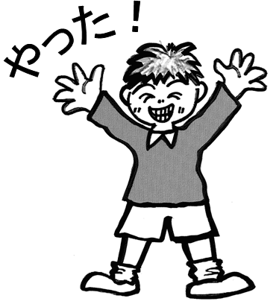   | この人、どんな「気持ち」？  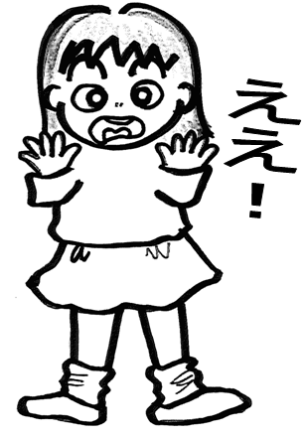  うれしい  よろこび  かんどう  びっくり  おどろき  こんなふうに、 人はだれにでも、気持ちがある  次の気持ちになるのはどんなときですか？  普段の生活を思い出してみよう。  たのしい かなしい  ・全体シェアリング  →自分がその気持ちになった場面を発表する。  同じ気持ちでも、なる場面がいろいろあることに気づかせる。  気持ちは、みんなにあります。  でもその“気持ち”は、人によっていろいろなことが違うようです。  今日の目標は「人には気持ちがあることを知る」ということなので、これから身近な人、まずは先生にも気持ちがあることを知るところから始めてみよう。 | プリ１  児童数  ×  掲示プリ①  掲示プリ②  ｶｰﾄﾞ
4．活動Ⅱ  気持ちを  考えよう (15)  活動の留意点：○活動Ⅱから気持ちにはいろいろなものがあることを理解させたい。場面は日常生活にありがちでわかりやすいものでよい。それを大袈裟なジェスチャーで示すことによって、児童が「こんな気持ちかも？」「こっちの方じゃない？」「私ならこういう気持ち！」などと会話できるよい。  ○“人の気持ちを考えること”自体が苦手な児童もいる。授業で取り上げると「どうしてできないの？」などと感情理解が苦手な児童を責めてしまう子もでるかもしれない。苦手だからこそ学んでいくところなので、お互いに教え合おうという意識を育てること。 |  | 「気持ち当てクイズ」  １．指導者は場面を言い、ジェスチャーだけで感情を表わす。  例：「朝起きて、天気がよかったとき」→「うれしい！」  「着替えようと思ってタンスを開けたら洋服がぐちゃぐちゃに入っていたとき」→「びっくり」  ２．グループ(3-4名)になって、先生の気持ちを話し合う。  ＊回答は複数にわかれてもよい。  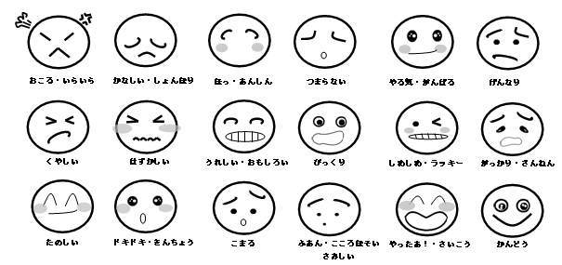  ３．話しあったカードをグループごとに「せーの」で見せ合う。  ４．他のグループが何を選んだか見る。  ５．指導者が答えを言う。正解ではなかった場合でも、「先生はそういう気持ちだったけど、同じ場面で違う気持ちの人もいるかもしれない」と声をかける。  まとめ  ○人の気持ちを考えることは難しいけれど、おもしろい。  ○人の気持ちを考えることができると、その人と仲良くなれる。  ○これから、いろいろな気持ちについて学んでいこう。 | 感情カード
  これから先生がある演技をします。
  それを見て先生が、どんな気持ちかグループで話し合ってみよう。
  答えはグループごとに話しあって感情カードの中から選びます。
  ＊慣れてきたら、出題者を児童に変えてもよい。
5．確認(3) |  | ・プリントを用いて学習ポイントの確認を行う。  ⇒キーワード「人」「気持ち」 | 児童数  ×  プリ  おもて
6．振り返り用紙記入(5) |  | ・各自で本時を振り返り、振り返り用紙を記入する。 | 児童数  ×  プリ  うら

